实验名称： | 实验一-GPIO 控制小熊派 LED1 |  |  |  |  | 日期： | 2021/12/7
任课教师： | 杨圣云 | 专业： | 物联网工程 | 学号： | 2019119143 | 姓名： | 吴昊贤
【实验项目】
实验一：根据小熊派 IoT 实验板电路（见资料目录），通过 STM32 CubeMX 构建控制 LED灯的工程，在 MDK下编译和仿真。要求实现以下三种显示模式：

1、常亮；2、闪烁（比如：亮 1s 灭 1s）；3、呼吸灯模式（慢慢从灭到最亮，再从最亮慢慢回到灭的过程，1 分钟重复此过程 10次）。

电路与程序（C语言）：
常亮：
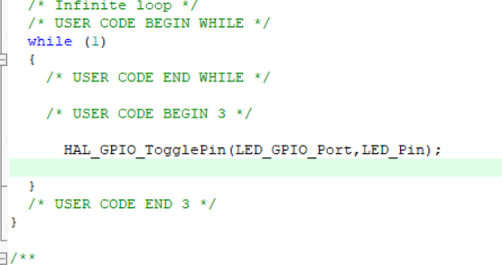
闪烁：
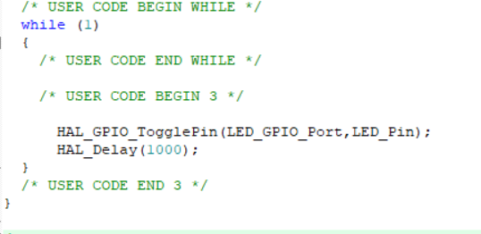
呼吸灯：
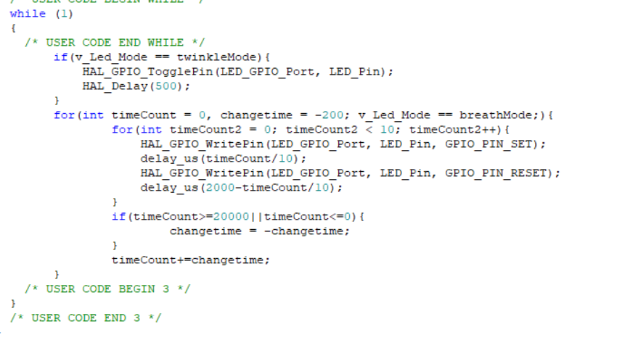

实验结果（结果和调试心得）：
常亮.mp4
闪烁.mp4
呼吸灯.mp4

